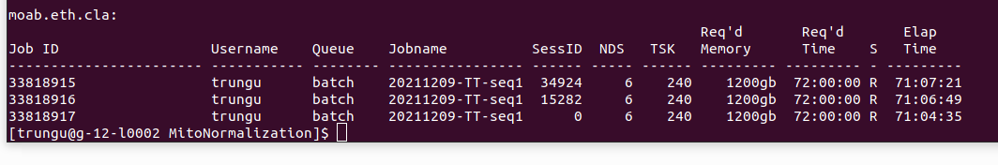
Không ổn với Picard cho lệnh MarkDuplicate vì ko có thông tin read group, nên tìm hiểu thêm về read group từ https://gatk.broadinstitute.org/hc/en-us/articles/360035890671

Những thông tin liên quan:
- Read group: những read thuộc cùng 1 read thì ko có định nghĩa official nhưng cơ bản là những read được tạo từ 1 single run của sequencing instrument
Trường hợp đơn giản: khi 1 single library preparation từ 1 single biological sample và được chạy trên 1 single lane of a flow cell thì tất cả reads từ lane đó thuộc về 1 group.

Khi có multiplexing, thì mỗi subset of read bắt nguồn từ 1 separate library run trên lane đó sẽ tạo thành 1 read group

- Ví dụ sau đây dễ hiểu và nhấn mạnh vào lane, sample, library preparation

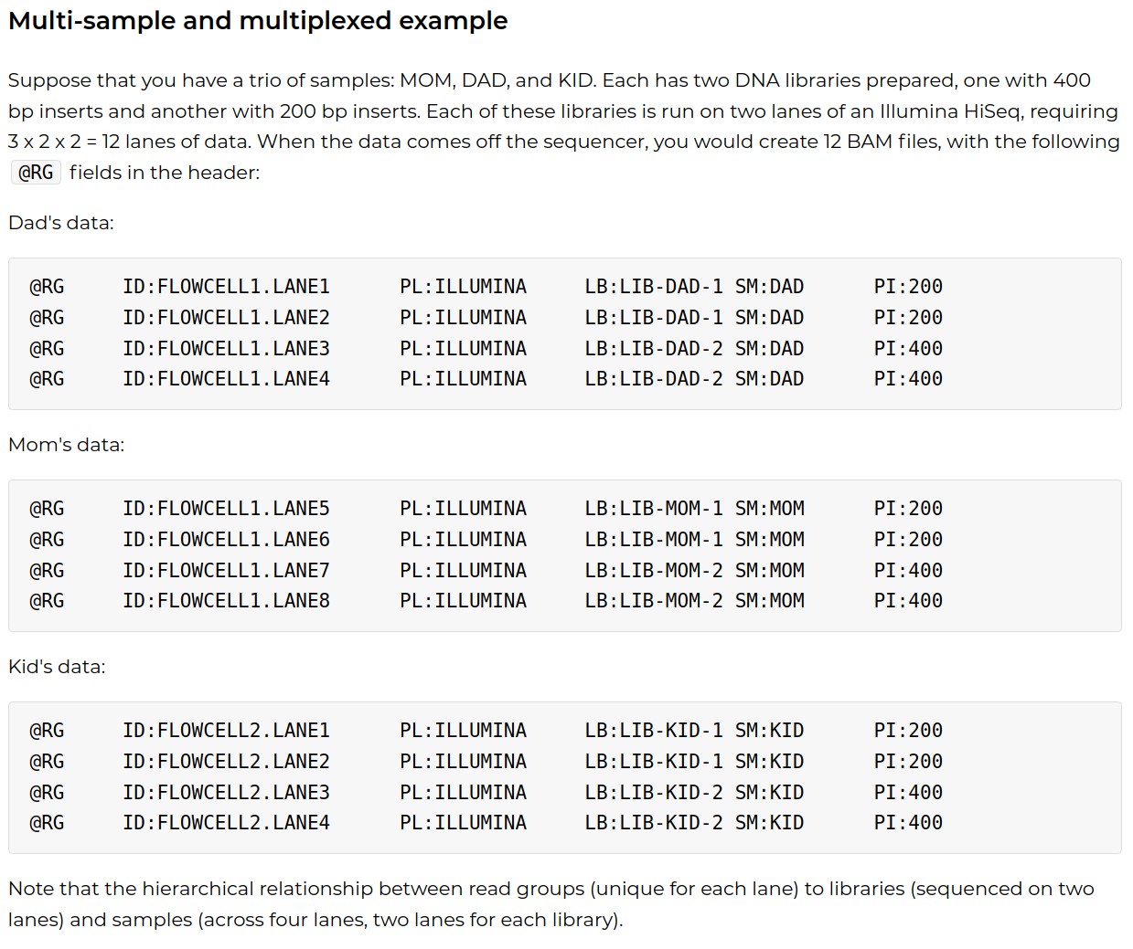

- Theo forum, để Picard MarkDuplicate có thể chạy thì mỗi read cần được group --> mình dùng lệnh sau để add group information cho mỗi file (tạm hiểu là 1 biological sample chạy trên 1 flowcell)

java -jar /services/tools/picard-tools/2.25.2/picard.jar AddOrReplaceReadGroups I=" + mainPath + "/mapped/p1_" + treatmentFilename[:-5]+"bam O=" + mainPath + "/mapped/p1.RG_"+treatmentFilename[:-5]+"bam SORT_ORDER=coordinate RGID=4 RGLB=lib1 RGPU=unit1 RGSM=20 RGPL=ILLUMINA

Sau khi chạy xong thì thấy trước và sau, số line trên mỗi file ko đổi nhưng dung lượng file giảm mạnh, gần như hơn 1 nửa. Check lại thì thấy information về RG đã được add vào nhưng ko hiểu sao dung lượng file lại giảm mạnh như vậy???

